C++学习笔记

汪雄 2017/07/01

1. 嵌套类

嵌套类只能声明 嵌套类的指针和引用？

1. 局部类

定义： 类也可以定义在函数体内 这样的类被称为局部类(local class)

性质：局部类只在定义它的局部区域内可见，与嵌套类不同的是，在定义该类的局部域外没有语法能够引用局部类的成员，因此，局部类的成员函数必须被定义在类定义中，在实际中国，这就把局部类的成员函数的复杂性限制在几行代码中，否则，对读者来说，代码将变得很难理解。

1. 因为没有语法能够 定义 局部类的成员，所以也不允许局部类中声明静态数据成员
2. 在局部类中嵌套的类可以在其类定义之外被定义，但是，该定义必须出现在包含外围局部类定义的局部域内。在局部域定义中的嵌套类的名字必须由其外围类名限定修饰，在外围类中，该嵌套类的声明不能为省略。

void foo( int val )

{

class Bar

{

public:

int barVal;

class nested; // 嵌套类的声明是必需的

};

// 嵌套类定义

class Bar::nested

{

// ...

};

}

外围类没有特权访问局部类的私有成员，当然，这可以通过使外围函数成为成为局部类的友元来实现。 同嵌套类一样，局部类可以访问的外围域中的名字也是有限的，局部类只能访问在外围局部域中定义的类型名、静态变量以及枚举值，例如

int a, val;

void foo( int val )

{

static int si;

enum Loc { a = 1024, b };

class Bar {

public:

Loc locVal; // ok;

int barVal;

void fooBar( Loc l = a ) { // ok: Loc::a

barVal = val; // 错误: 局部对象

barVal = ::val; // OK: 全局对象

barVal = si; // ok: 静态局部对象

locVal = b; // ok: 枚举值

}

};

// ...

}

**2.vector容器中的内存如何释放？？？**

v.clear()只是清空，但所占用的内存，并没有释放

**3.guanyu VS2012( error MSB6001 “cmd.exe” 的命令行开关无效。路劲的形式不合法)错误的一种解决方法**

参考：<http://blog.csdn.net/jhgameboy/article/details/23624059>

简单的说，就是在Microsoft.CppCommon.targets中找到

Look for the CustomBuild task definition:

<Target Name="CustomBuild"

Condition="'@(CustomBuild)' != ''"

DependsOnTargets="SelectCustomBuild;ComputeCustomBuildOutput"

BeforeTargets="$(CustomBuildToolBeforeTargets)"

AfterTargets="$(CustomBuildToolAfterTargets)"

>

并在下面加入这段

<ItemGroup>

<_ExpandedAdditionalInputs Include="%(CustomBuild.AdditionalInputs)"/>

<_ExpandedOutputs Include="%(CustomBuild.Outputs)"/>

<CustomBuild>

<AdditionalInputs>@(_ExpandedAdditionalInputs)</AdditionalInputs>

<Outputs>@(_ExpandedOutputs)</Outputs>

</CustomBuild>

</ItemGroup>

重新编译就好了

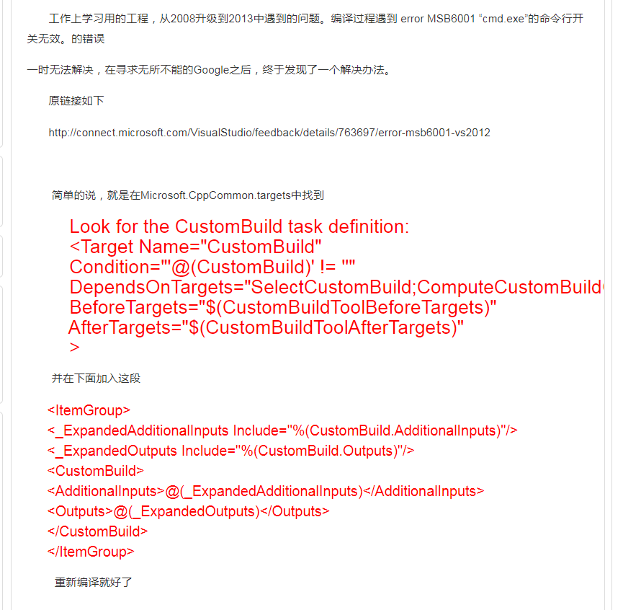

**4.痛苦的领悟**

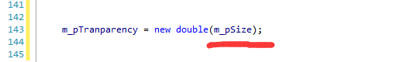

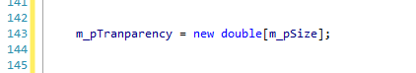

5.缺少这些文件

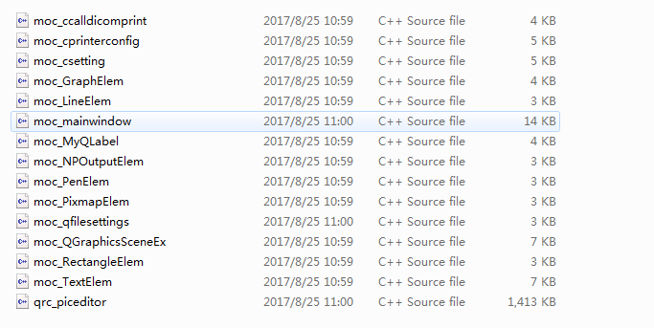

1. 在VS2012编译一个工程文件的输出为lib库，如何查看该库依赖的其他的库？

1. 断言的作用Assert();

断言assert 是仅在Debug 版本起作用的宏，它用于检查“不应该”发生的情况。以下是一个内存复制程序，在运行过程中，如果assert 的参数为假，那么程序就会中止（一般地还会出现提示对话，说明在什么地方引发了assert）。